Где силой не возьмёшь, там ум на подмогу
(русская поговорка)

«ВОЗДЕЙСТВИЕ НА ОРГАНИЗМ СЕСТРЫ ФИЗИЧЕСКОЙ НАГРУЗКИ»

Безопасность сестры на рабочем месте обеспечит комфорт в работе, снижение риска повреждений опорно-двигательного аппарата - профилактику остеохондроза, остеопороза, болезней связок и суставов, а так же опущение внутренних органов.
Работа медсестры связана с физическими перегрузками на позвоночник, это повышает риск компрессии тел позвонков и провоцирует болевой синдром в спине. Специфика сестринской профессии – нагрузки и перегрузки на опорно-двигательный аппарат в течение рабочего дня, связанные:
- с транспортировкой пациента;
- с перемещением тяжелобольных в постели;
- с поднятием или перемещением оборудования.

Остеохондроз - дистрофический процесс в костной и хрящевой тканях. Остеохондроз позвоночника обусловлен истончением и дистрофией межпозвоночных дисков
Межпозвоночные диски теряют способность к выполнению функции амортизации, внешняя оболочка диска растрескивается. В дальнейшем формируются костные разрастания (остеофиты), которые сдавливают кровеносные сосуды или корешки спинного мозга. Заболевание сопровождают болевые ощущения и рефлекторные напряжения мышц спины.

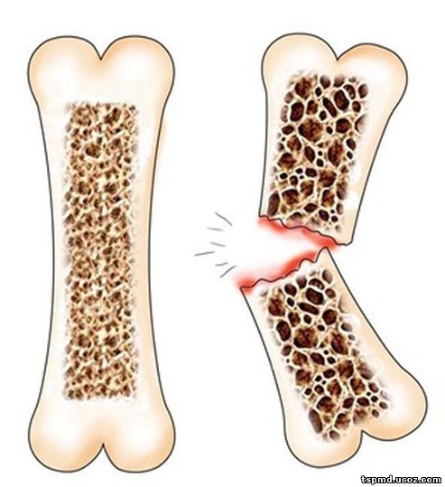

Остеопороз - системное заболевание, повреждающее кости, снижая их плотность и прочность, связан с потерей организмом минералов, особенно кальция

Чтобы снизить риск возможных травм и заболеваний у медсестры, которая осуществляет уход за постельными пациентами и осуществляет подъем тяжестей при выполнении своей работы, ей необходимо знать и соблюдать целый ряд правил. Многие из них основаны на законах биомеханики.

Биомеханика – это наука, изучающая законы механического движения в живых системах.
К живым системам в биомеханике относятся:
- целостные системы, например – человек;
- его органы и ткани;
- объединение организмов (совместные действия группы людей).
Биомеханика в медицине изучает координацию усилий:
- костно-мышечной системы;
- нервной системы;
- вестибулярного аппарата.
Это направленно на поддержку равновесия и обеспечение наиболее физиологического положения тела в покое и при движении.

Величина физической нагрузки зависит от положения тела:
- В положении лежа межпозвонковые диски испытывают давление 50 килограммов;
- В положении стоя – давление между позвонками возрастает в нижней части поясничного отдела в 4 раза, относительно позиции лежа;
- В положении сидя с выпрямленной спиной без опоры – 140 кг;
- При наклоне туловища вперед на 20 градусов без груза в руках – 150 кг, а с 10-килограммовыми гантелями в каждой руке – 215 килограммов.

Вопросами профилактики профессиональных заболеваний занимается отрасль науки – эргономика, изучающая трудовые процессы с целью оптимизации условий, орудий труда, повышающих эффективную трудовую деятельность человека и сохранения его здоровья.
Эргономика – наука о взаимосвязи людей и окружающей среды в целях безопасного труда. В буквальном переводе термин означает: закономерности функционирования человека во время работы.

ПРАВИЛА БИОМЕХАНИКИ
Сидеть, стоять и поднимать тяжести можно с соблюдением определенных правил. Избегать резких движений туловищем (поворотов, наклонов, разгибаний, рывков)! Все движения нужно выполнять в среднем темпе, ритмично.
Медицинская сестра должна быть знакома с правилами биомеханики тела, уметь применять их в своей работе и обучить пациента пользоваться ими для наиболее эффективного удовлетворения потребностей «двигаться» и «избегать опасности».
Сохранить вертикальное положение тела в пространстве человек может только сохранив равновесие.
Одно из важных условий, обеспечивающих устойчивое равновесие тела - определённое отношение центра тяжести к площади опоры.
Площадь опоры человека в положении «стоя» ограничена ступнями его ног. Центр тяжести в таком положении находится примерно на уровне второго крестцового позвонка. У человека центр тяжести смещается при изменениях позы, и может в некоторых случаях выйти за пределы площади опоры, что может привести к падению.
Правило первое:
Устойчивое равновесие тела возможно только тогда, когда центр тяжести при любом изменении положения тела будет проецироваться на площадь опоры.
Правило второе:
Равновесие станет более устойчивым, если увеличить площадь опоры. В положении стоя этого легко достичь разведением стоп в удобном положении: расстояние между стопами около 30см, одна стопа немного выдвинута вперёд.
Правило третье:
Равновесие более устойчиво, когда центр тяжести смещается ближе к площади опоры. Это достигается небольшим сгибанием ног в коленях, т.е. приседанием. Не наклоняйтесь вперёд! Встаньте как можно ближе к человеку или грузу, который вам предстоит поднять
Правило четвёртое:
Сохранить равновесие тела и снизить нагрузку на позвоночник поможет правильная осанка, т. е. наиболее физиологичные изгибы позвоночного столба, положение плечевого пояса и состояние суставов нижних конечностей:
- плечи и бёдра в одной плоскости;
- спина прямая;
- суставы и мышцы нижних конечностей выполняют максимальную работу при движении, щадя позвоночник и мышцы спины.
Правило пятое:
Поворот всего тела, а не только плечевого пояса, предотвратит опасность нефизиологического смещения позвонков, особенно в случаях, когда это движение сопровождается подъёмом тяжести. Избегайте резких движений!
Правило шестое:
Требуется меньшая мышечная работа и нагрузка на позвоночник, если подъём тяжести заменить перекатыванием, поворотом её там, где это возможно.

УМЕНЬШЕНИЕ НАГРУЗКИ НА ПОЗВОНОЧНИК В ПОЛОЖЕНИИ СИДЯ:
- Держать колени выше бедер.
- Спина прямая, мышцы живота напряжены.
- Плечи расправлены, симметричны бедрам.
- При повороте - повернуться всем туловищем, а не только грудью и плечами.

Мягкая мебель может вызывать напряжение мышц позвоночника, поэтому рабочее пространство сестры обеспечивают эргономичным оборудованием.

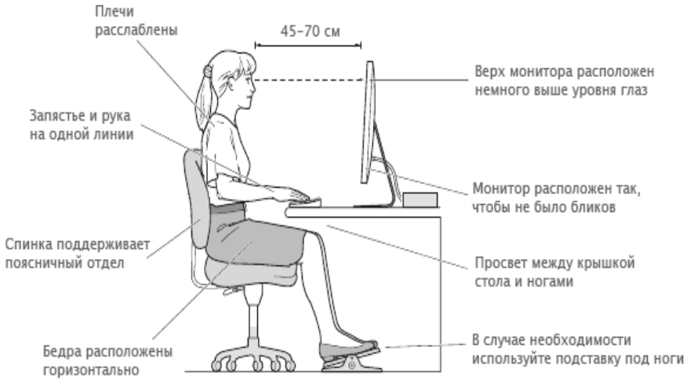

ПРИ ВЫБОРЕ СТУЛА НЕОБХОДИМО СОБЛЮДАТЬ СЛЕДУЮЩИЕ УСЛОВИЯ:
- Сиденье не должно быть слишком мягким, изогнутым.
- Спинка стула располагается под углом 5 - 10 градусов по отношению к сиденью.
- Уровень верхней планки расположен под лопаткой, 2/3 бедра расположены на сиденье.
- Колени находятся выше бедер.
- Масса тела должна поддерживаться в основном седалищными буграми.
- Высота сиденья должна ровняться длине голени (ноги достают до пола, стопы свободны), если ноги не достают до пола, необходимо подставить под стопы опору.
- Высота стола должна соответствовать росту человека (крышка стола примерно на уровне локтя согнутой руки, под столом должно быть достаточно места для ног).

УМЕНЬШЕНИЕ НАГРУЗКИ НА ПОЗВОНОЧНИК В ПОЛОЖЕНИИ СТОЯ:
- Колени должны быть расслаблены так, чтобы движения коленных суставов были свободными.
- Масса тела должна быть распределена равномерно, на обе ноги.
- Ступни должны быть расставлены на ширину плеч.
- Для того, чтобы снизить нагрузку на поясничный отдел позвоночника, встаньте прямо и напрягите мышцы живота и ягодиц, голову при этом, следует держать прямо, чтобы подбородок находился в горизонтальной плоскости.
- Расположение плеч в одной плоскости с бёдрами.
- Для того, чтобы повернуться находясь в положении стоя, вначале поверните ступни так, чтобы за ними сдвинулся корпус тела.
- Обувь на высоком каблуке, с ремешками, на пластиковой подошве, растоптанная представляет опасность при перемещении.

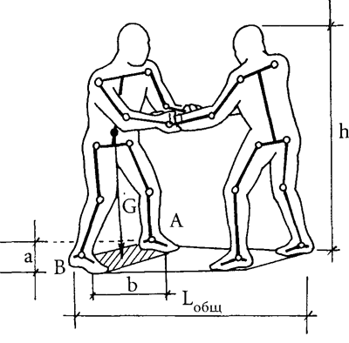

ПРИ ПОДНЯТИИ ТЯЖЕСТИ НЕОБХОДИМО:
- Располагать ноги на ширине плеч.
- Сгибать ноги в коленях.
- Держать спину прямо.
- При повороте сначала поднять груз, затем плавно повернуться, не сгибая тело.
- Не делать резких движений и быстрых изменений положения тела–при этом появляются «шум в ушах», головокружение, слабость, возможно потеря сознания (развитие постурального рефлекса).
- Использовать эргономические приспособления.
- Использовать массу собственного тела.
- Работать в команде с помощниками.
Кроме выполнения перечисленных правил биомеханики, необходимо также избегать натуживаний на высоте вдоха (так как в этот момент могут возникнуть тяжелые нарушения в сердечно-сосудистой системе: расстройство ритма работы сердца, ухудшение кровоснабжения сердечной мышцы (эффект Вальсальвы).

НЕПРАВИЛЬНО ПРАВИЛЬНО

ПОДГОТОВКА К ПОДНЯТИЮ (ПЕРЕМЕЩЕНИЮ) ПАЦИЕНТА
(УЧИТЬ ХОРОШО)
Прежде, чем перемещать пациента нужно ответить на следующие вопросы:
Какова цель поднятия (перемещения) и каково состояние пациента?
Действительно ли необходимо двигать пациента в его нынешнем состоянии?
- Какие вспомогательные средства для осуществления данного передвижения имеются в настоящий момент под рукой? При возможности использовать эргономические средства.
- Какой способ передвижения наиболее оптимален?
- Сколько человек должно участвовать в передвижении? Если передвижением пациента заняты два человека и более, желательно, чтобы они были одного роста. Если во время передвижения необходимо подставить (убрать) судно или держать дренажный мешок, поврежденную конечность, дополнительно нужен еще один человек.
- Кто будет выполнять роль лидера, давая ясные указания всем участвующим в перемещении и объяснять пациенту ход процедуры?
- Насколько безопасна окружающая обстановка? (Следует убрать предметы, в том числе стулья, стойки с капельницами, каталку, кровать поставить на тормоз, по возможности поднять (опустить) кровать или каталку, приготовить или заменить постельное бельё.)
- Какова масса тела пациента, может ли он помочь вам? Если масса пациента до 80 кг, то перемещать его может одна сестра. Если масса более 80 кг, то две сестры. Если масса 120 кг и более, то перемещать только в составе бригады из 3 и более человек.
- Нужна ли дополнительная помощь? Определитесь с помощниками, объясните им ваши совместные действия.
- Имеются ли болезненные участки? Осмотрите пациента, опросите пациента, проведите пальпацию болезненных участков.
- Имеются ли дренажи и капельницы? Для переноса капельниц и дренажных мешков нужен отдельный человек.
- Какова окружающая обстановка? Воду на полу, тапочки пациента, упавшие предметы следует убрать.

Одежда и обувь сестры и пациента должны быть удобными и не ограничивать действия. Обувь на высоком каблуке, с ремешками, на пластиковой подошве, растоптанная представляет опасность при перемещении.
Пациенту нужно объяснить цель и ход передвижения и получить его согласие на процедуру.

ОБЩИЕ ПРАВИЛА ПЕРЕМЕЩЕНИЯ ПАЦИЕНТА

Правильное положение ног
- Встать в положение ноги врозь, соблюдая равновесие между массой тела пациента и направлением движения. Одну ногу поставить рядом с пациентом, чтобы принять массу его тела в начале перемещения, другая нога находится в направлении движения и готова принять на себя массу тела пациента.
- Если приходится поднимать пациента с пола, его тело должно находиться между ногами медицинской сестры, присевшей на корточки в начале подъема
- Никогда не поднимайте пациента сбоку от себя!

Положение пациента
- Прежде чем перемещать пациента нужно придать ему удобное положение

Положение рук медсестер
- Выбранный способ удерживания при перемещении зависит от наличии болезненных участков у пациента.

Положение спины и позвоночника медсестры
- спина прямая
- плечи находятся и одной плоскости с тазом
- при поднятии пациента одной рукой - другая (свободная) поддерживает равновесие.

Работа в бригаде
Перемещение пациента может быть успешным только при выполнении определенных условий:
- роль лидера выполняет - один человек
- действия членов бригады должны быть согласованы
- самый сильный член бригады поднимает наиболее тяжелую часть тела пациента — таз и бедра пациента.

СПОСОБЫ УДЕРЖИВАНИЯ ПАЦИЕНТА
(отработаем на практике)
Запястный или единичный захват | Двойной запястный захват
Захват рукой | Захват пальцами
Захват большими пальцами | 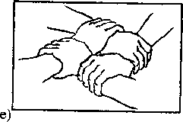  Захват «Стульчик»

ВСПОМОГАТЕЛЬНЫЕ СРЕДСТВА ПОДНЯТИЯ И ПОДЪЁМНЫЕ
УСТРОЙСТВА
(читать для общего развития)
В последнее время появилось простое в обращении вспомогательное устройство Easyslide.
25 лет назад норвежский врач Хель Рёйсет получил травму позвоночника, перекладывая тяжёлого пациента. Это заставило его задуматься над проблемой перемещения больных. Результатом четырёхлетних исследований и экспериментов стало изобретение из уникального синтетического материала, обладающего низким коэффициентом трения. Easyslide представляет собой «трубу» с двойными стенками и подушками между ними. Внутренние стенки изготовлены из материала с очень низким коэффициентом трения, благодаря чему обеспечивается лёгкое скольжение Easyslide.
Простейшее изобретение позволяет без особых усилий перемещать пациента с кровати на каталку, с каталки на кровать, операционный, массажный, перевязочный, рентгеновский столы, а также передвигать пациента в кровати для осуществления ухода за ним и т. п. Применяют скользящие простыни, скользящие носилки, скользящие доски, скользящие рукава, скользящие круги и т.д., при этом не нужно поднимать пациента.
С помощью этих приспособлений можно безопасно и легко переместить пациента с одной поверхности на другую, повернуть пациента набок, причем масса тела пациента может быть значительной.

Существует насколько разновидностей Easyslide.
Стандартный — для перемещения с одной поверхности на другую.
Turn-slide — модель, с помощью которой пациента можно регулярно поворачивать в постели.
Minislide предназначен для пациентов, обладающих некоторой подвижностью. Позволяет им самостоятельно переместиться с кровати в кресло, на стул, из автомобиля — на кресло-каталку (Сверху Easyslide надевают чехол (одноразовый или многоразовый). Многоразовые чехлы можно стирать, кипятить, подвергать паровой стерилизации при температуре 130 °С, протирать спиртом, обеспечивая необходимую инфекционную безопасность.
В работе медицинской сестры также используют механические устройства «механическая рука», снижающие необходимость высоких физических нагрузок.
Вспомогательных средств перемещения и различных подъёмных устройств, к сожалению, пока очень мало в наших лечебных учреждениях.

